**PM2.5高濃度予測時の注意喚起に関する**

**防災情報メールの登録方法について**

○情報の流れ

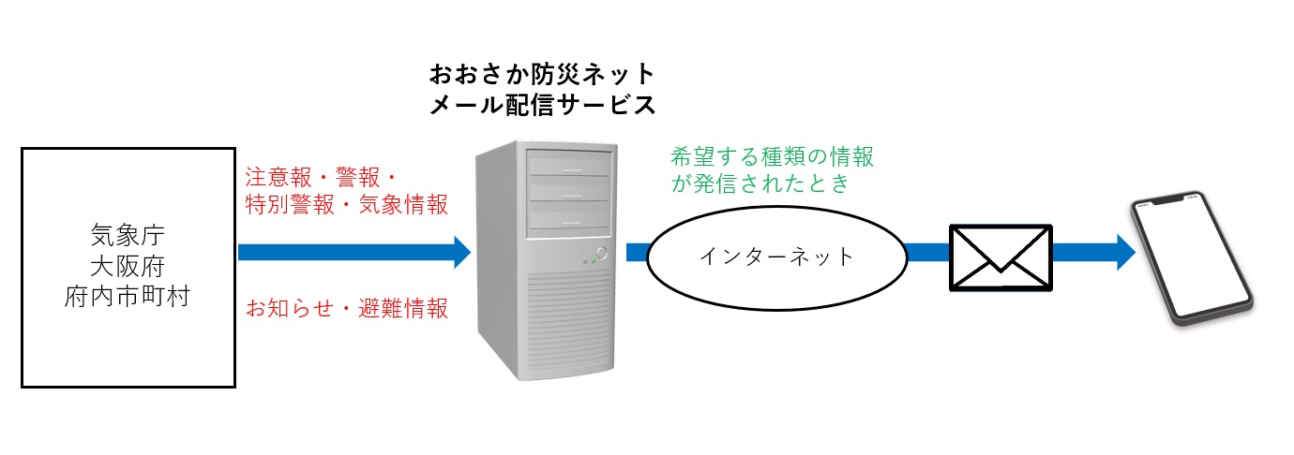

○登録の流れ

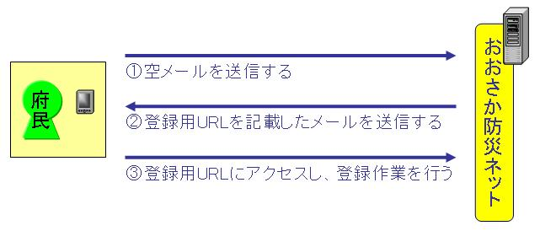

○登録方法

① 空メールの送信

○＜touroku@osaka-bousai.net＞に空メール（本文、件名に何も書かれていないメール

を送信してください。

○以下のQRコードを携帯電話で読み込んでメールを送信することも可能です。

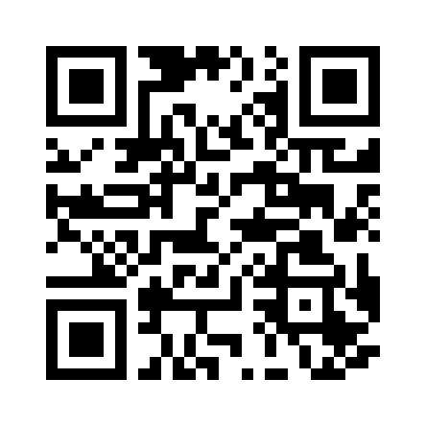

② おおさか防災ネットへの接続

○おおさか防災ネットから、登録用ＵＲＬや解除用ＵＲＬが記載されたメールが返信されます。

○メール本文にある[■登録]のすぐ下にある登録用ＵＲＬに接続してください。

**【空メールを送信しても返信がない場合】**

■迷惑メール防止機能の解除

○ドメイン指定受信の設定をされている場合

　osaka-bousai.netドメインからのメールが受信できるように設定を変更してください。

○アドレス指定受信の設定をされている場合

　＜notice@osaka-bousai.net＞と＜bousai-info@osaka-bousai.net＞アドレスからのメールが受信できるように設定を変更してください。

○ＵＲＬリンク付きメール受信の設定をされている場合

　osaka-bousai.netドメインのＵＲＬが記載されているメールが受信できるように設定を変更してください。

○携帯電話での設定変更の方法については、携帯電話会社または販売店にお問い合わせください。

③ 利用規約への同意

○利用規約を一番下までお読みいただき、サービスを利用される場合は[同意する]を押し

てください。

利用規約

○メール配信サービスの利用を希望する方は、以下の利用規約に同意のうえボタンをクリックしてください。本サービスをご利用された場合には、本規約の全てに同意されたものとします。

○本規約は事前の通知なく変更される場合がありますが、利用者は予めこれを承諾するものとします。

○本サービスの内容は事前の通知なく変更・停止・中止される場合がありますが、利用者は予めこれを承諾するものとします。

○本サービスは事前の通知なく、システム障害、サーバーメンテナンスなどの際に、一時的又は長期的に中止および終了される場合がありますが、利用者は予めこれを承諾するものとします。

○メールの登録料は無料ですが、接続や受信に必要な費用はご利用者の負担となります。

○メール遅延等の障害が発生しても遅延原因等の調査には対応できませんのでご了承ください。

○一定期間、宛先不明となったメールアドレスは強制的に削除される場合がありますが、利用者は予めこれを承諾するものとします。

○事前の承諾無く、メールの内容を引用若しくは、転載し、又は商用で再配信することは固く禁止します。

○本サービスの利用により発生した、いかなる生命、身体、財産上の損失又は損害について、一切の責任を負いかねますのでご了解ください。

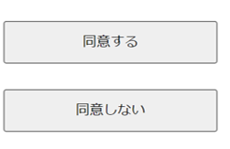

④ 配信地域の選択

○配信地域を選択し、[次へ]を押してください。

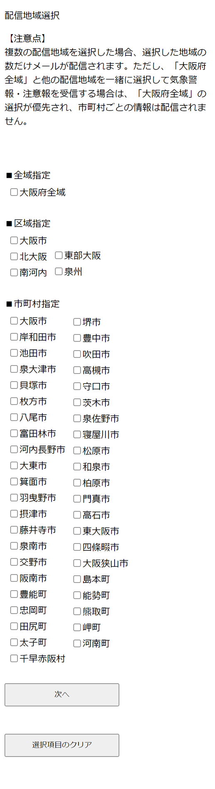

※PM2.5の注意喚起については、選択した地域に関わらず、希望された方全員に府域全域の情報が配信されます。

⑤ 配信条件の選択

〇配信条件を選択し[次へ]を押してください。

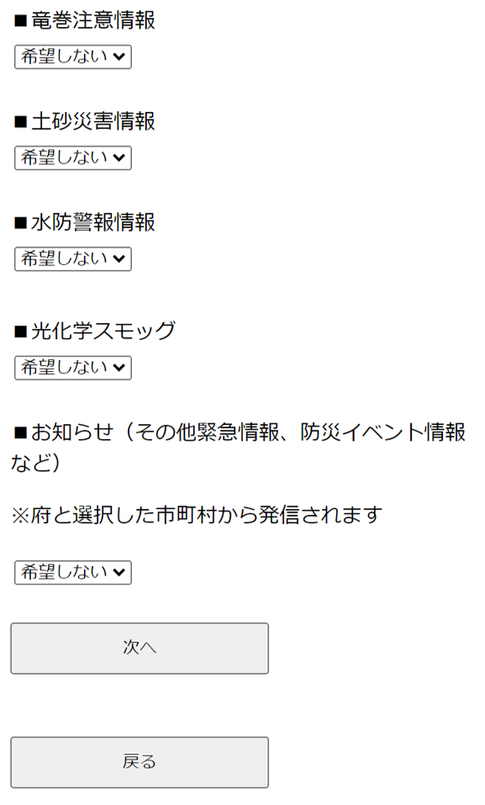

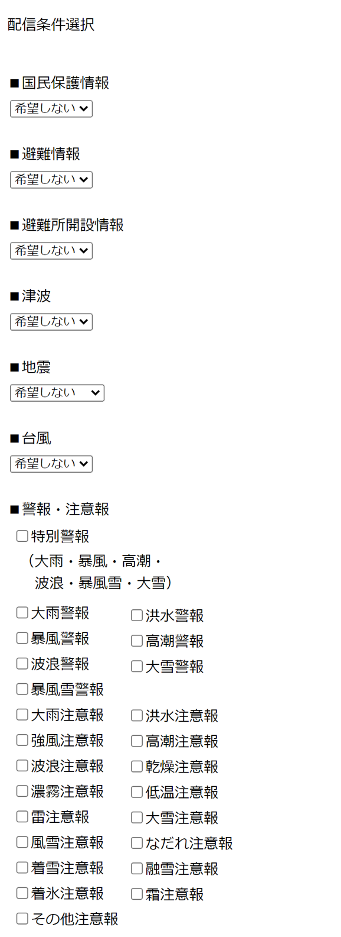

PM2.5の注意喚起の配信を希望される方は、『お知らせ（その他緊急情報、防災イベント情報）』の項目を「希望する」に選択してください。

　　※国民保護情報等その他配信条件に

ついては、希望にあわせて選択し

てください。

⑥ 登録内容の確認

○登録内容を確認し、[登録]を押してください。

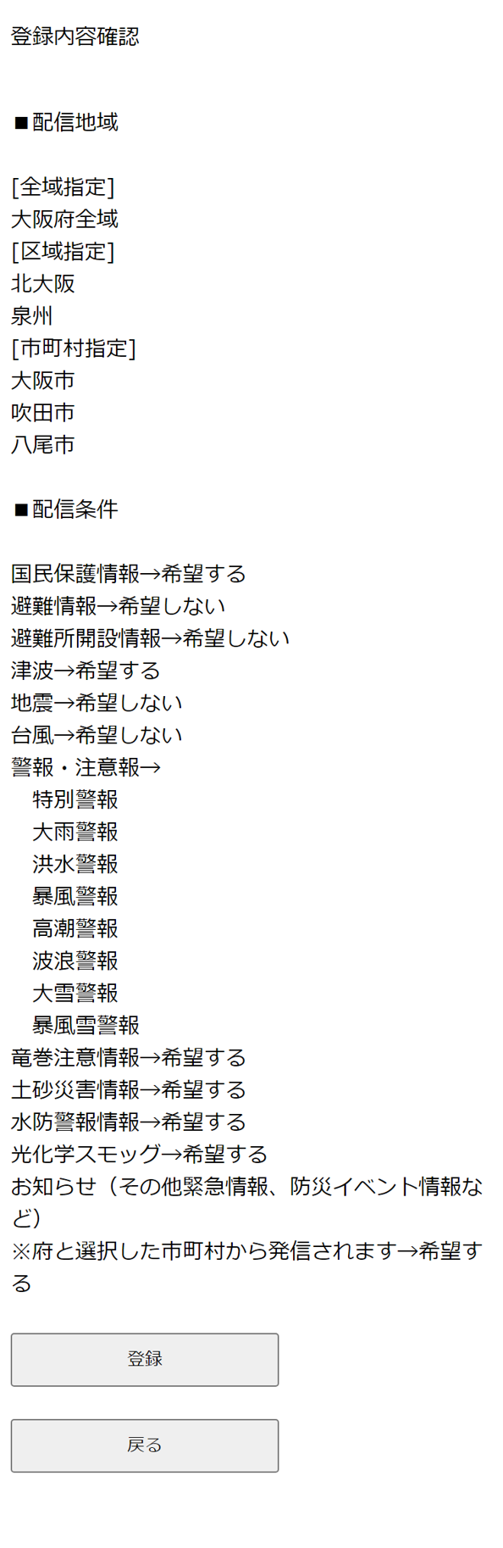

「希望する」となっているか確認してください。

⑦ 登録完了

○この画面が表示されると登録が完了します。

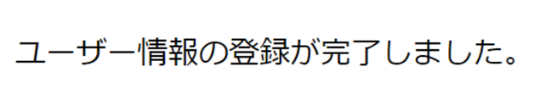

※防災情報メールに登録すると、PM2.5の注意喚起のお知らせの他に大雨警報などの気象情報、台風・地震情報などが配信されます。

防災情報メール全体に関する詳細につきましては、おおさか防災ネットのホームページ

（<https://www.osaka-bousai.net/preventinfomail.html>）をご参照ください。